Datos Generales

|  |  |  |
| --- | --- | --- |
| **Cliente: Megacable** | **Fecha: 02 de Octubre** | |
| **Lugar: Sala de reuniones Duxstar** | **Hora inicial: 09:30** | **Hora final: 12:00** |
| **Propósito de la Reunión: Validación de la propuesta de pautado** | | |
| **Participantes** | | |
| **Asistentes:**   * **Vendedores** * **Judith Nieves** * **Jonathan Gonzalez** * **Área de ingeniería** | | |
| **Ausentes:**   * No aplica | | |

Puntos tratados

|  |  |
| --- | --- |
| No. | Descripción de puntos tratados |
| 1 | Revisión del nuevo pautado |
| 2 | Agilidad del llenado |
| 3 | Agilidad de cambio de parámetros |

Resumen

Se presentó al equipo Megacable la nueva propuesta de pautado, la cual principalmente muestra diferencias en la presentación de los elementos, de listas a tabla, con una notable mejora en el llenado traslado de campos.

A continuación la vista del controlador, la cual permite al usuario agregar renglones conforme a los parámetros deseados en la vista.

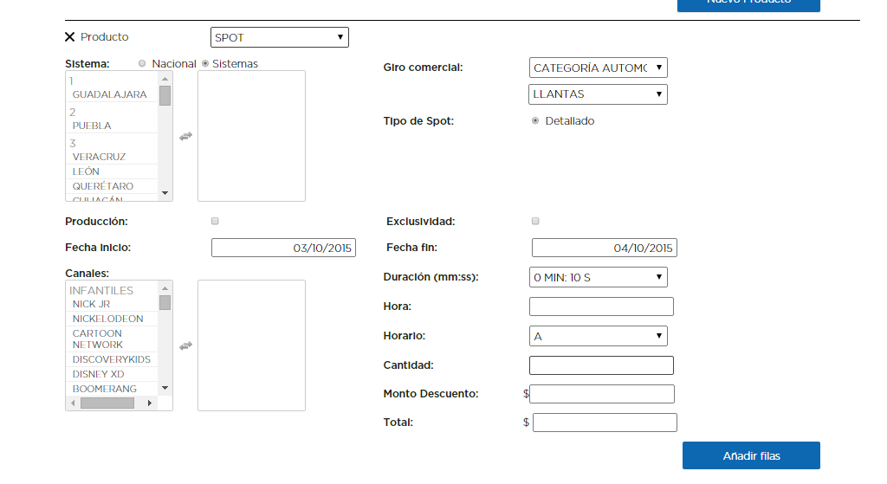

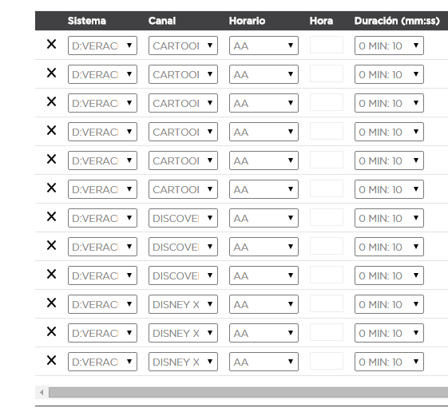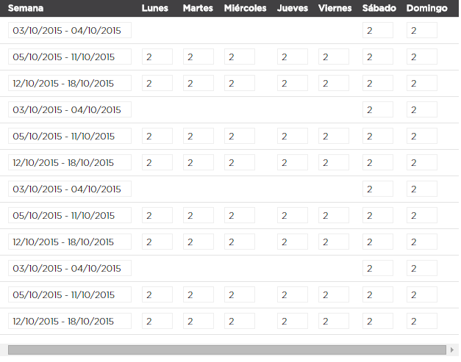

Vista pautado:

En función de los parámetros seleccionados en el controlador se muestra al usuario una cuadricula con datos numéricos editables, los cuales señalan el número de spots a pautar en ese día y horario de la semana.

Observaciones

|  |  |  |  |
| --- | --- | --- | --- |
| No. | Compromisos | Responsable | Estado |
| 1 | Filtro de búsqueda en la selección de sistemas: Al intentar localizar un sistema se identificó una inversión de tiempo considerable, se solicita se agregue un filtro de búsqueda para agilizar el tiempo | Duxstar | Realizado |
| 2 | Filtro de búsqueda en la selección de canales: Al intentar localizar un canal se identificó una inversión de tiempo considerable, se solicita se agregue un filtro de búsqueda para agilizar el tiempo | Duxstar | Realizado |
| 3 | Controlador: Es muy útil para el escenario en el cual todos los días venderás el mismo número de spots, pero no para cuando cada día se tienen distintos, ya que no hay opción de copiar y pegar. Para esta observación se buscará insertar un botón que duplique el renglón, agilizando 7 veces las posibles ediciones. | Duxstar | En curso |
| 4 | Agregar total de spots por sistema | Duxstar | Realizado |
| 5 | Agregar total de spots por bloque | Duxstar | Realizado |
| 6 | Agregar total de spots por orden de transmisión | Duxstar | Realizado |
| 7 | Agregar icono de “cargando” cada que se esté ejecutando un proceso en el pautado | Duxstar | En curso |
| 8 | Agregar una opción para eliminar todos los renglones. | Duxstar | Realizado |
| 9 | Que la semana de la cuadricula inicie en Domingo | Duxstar | Realizado |
| 10 | Cambiar el color de los elementos en la cuadricula cada que se presione el botón añadir filas, de manera que el usuario distinga los nuevos elementos | Duxstar | Realizado |

Comentarios adicionales

|  |  |  |  |
| --- | --- | --- | --- |
| No | Solicitudes adicionales | Observaciones Ingeniería | Responsable |
| 1 | Que el vendedor pueda capturar una pauta un día antes de que comience la campaña. | El reporte de pautado se puede generar N número de veces, sin embargo la limitante es de hardware del lado de Sea change, el que un vendedor paute sin material un día y horas antes previo a la salida de la campaña aumenta el riesgo de emitir videos erróneos, ya que se tiene un tiempo definido para la revisión del material (Factor humano). | Megacable |
| 2 | Delimitar los canales a mostrar, es decir, que el vendedor solo vea los canales en los que sí puede pautar. | Para esto es necesario un catálogo, en el cual el administrador del sistema indique que canales son los restringidos, o bien en el caso de que siempre sean los mismos agregarlo como regla de negocio, para este punto ya se había hecho una propuesta de control de cambios. | Megacable |
| 3 | Pauta Nacional | En la propuesta de pautado anterior si se contemplaba un pautado Nacional, como alcance de este entregable se consideró pautado nacional para el rol administrador, se revisará el impacto en diseño y tiempo de esta solicitud. | Megacable |
| 4 | Mostrar el inventario de spots | En este punto se tiene contemplado se muestre el espacio disponible a detalle, y que el administrador pueda ver tanto el disponible como el ocupado, esto con la finalidad de que el vendedor desconozca quien tiene el espacio que él desea. | Megacable |
| 5 | Tarifas especiales y descuentos | Como alcance de este proyecto se tiene contemplado un catálogo de productos con sus respectivos precios, en caso de que desearan listas de precios por tipo de cliente sería necesario generar el administrador y hacer la respectiva manipulación de tipo de clientes mediante BPM. | Megacable |
| 6 | Flujo de automatización de descuentos | Funciona 100% con BPM, en el flujo se puede observar quien interviene, en que momentos y los tiempos que tiene para responder. | Megacable |
| 7 | Tiempo de llenado | El tiempo de llenado de la orden se ha optimizado en medida de lo posible, con el botón de duplicar un renglón se optimizará 7 veces la edición actual ya que es algo muy similar al copiar y pegar de Excel, se llenaron 3 ordenes consideradas complejas y las tres se llenaron en un periodo de tiempo de 10 min con personas que nunca habían usado el sistema, creemos que la practica brindará agilidad con el teclado. | Megacable |
| 8 | Redefinir puesto de continuidad | Depende totalmente de Megacable, esto solo podría impactar el proyecto en el caso de que se desee un rol más con privilegios distintos. | Megacable |

Status

Con la aceptación de este nuevo esquema de pautado se retomarían las actividades de desarrollo de los módulos pendientes por concluir.

Puntos pendientes

* Revisión de tiempos en el flujo BPM

Notas adicionales

Previo a la nueva propuesta de pautado existió un lapso de 2 meses en el cual se discutieron los siguientes puntos:

* Alcance del proyecto
* Viabilidad del pautado
* Gestión de materiales
* Alcance de la inserción

En dicho periodo no se asignaron actividades de programación al equipo, dado el riesgo que implicaba estructurar un módulo con alto riesgo de cambio.

El generar una propuesta de pautado requirió las siguientes medidas:

* 2 sesiones de revisión del esquema actual con la comitiva de ventas
* Reestructuración del diseño (4 días)
* Cambio de controles (2 días)
* Reestructuración a nivel código + pruebas (4 días)
* Sesión de revisión y conformidad con la comitiva (1 día)
* Ajustes funcionales y de diseño (3 días)

Firmas de Aceptación

|  |  |
| --- | --- |
| Nombre | Firma |
|  |  |
|  |  |

## Autor: Connie Larios